18.12.- 22.12.2023.
JELOVNIK

UJUTRO
PON _Namaz linolada, kakao, voće
UTORAK_Sendvič, (šunka, sir) , čaj s medom, voće
SRIJEDA _Pizza, čaj s medom, voće
ČETVRTAK_ Pecivo, jogurt, voće

PETAK _ Krafna,(namaz), bijela kava, voće
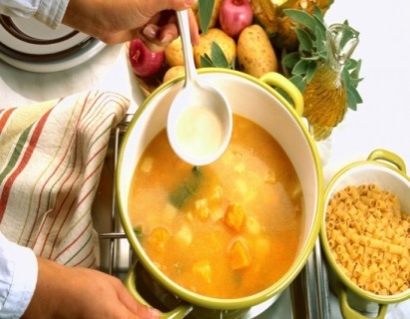
POPODNE
PON_ Tjestenina s mljevenim mesom, zelena salata , voće (kruh)
UTORAK_ Pileći paprikaš, pire krumpir, voće (kruh)
SRIJEDA_ Pljeskavica u pecivu , povrće, voće (kruh)
ČETVRTAK_ Juneći saft, njoki, kuhano povrće, voće, (kruh)
PETAK_ Pomfrit, hrenovka, kečap, voće (kruh)
Škola ima pravo izmjene jelovnika uslijed nepredviđenih okolnosti

